第十一讲 分数的整理和复习
【家庭作业】
1.通分我最棒。
和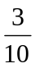 和 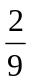和 和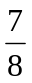

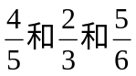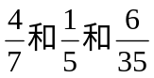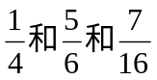

2.把下面的小数化成分数，分数化成小数。（不能化成有限小数的保留两位小数）
0.3 0.17 0.81 0.09 0.25

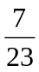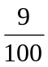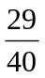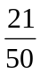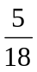

3.写出下列各分数的分子和分母的最大公因数。
（ ） 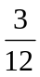（ ） 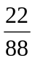（ ） 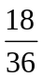（ ）

4.水果店准备用200个橙子、120个火龙果、480个芒果装水果篮，最多可分成多少份同样的水果篮？在每篮中，三种水果各多少个？

5.一批货物共400吨，已经运走了250吨，运走的占这批货物的几分之几？剩下的占这批货物的几分之几？

6.一个长方体塑料块的长、宽、高分别是36厘米、24厘米和18厘米，要 把它切割成尽可能大的若干个小正方体，而且不要浪费，那么切割成的小正方体的塑料块的体积是多少立方厘米？能切成多少块？

7.五年级三班分成三个小组在校园花坛内栽树，第一小组15人栽6棵，第二小组18人栽7棵，第三小组24人栽13棵。哪个小组平均每人栽的树多？

8.甲乙丙三人是朋友，他们每隔不同天数到图书馆去一次，甲3天去一次，乙4天去一次，丙5天去一次，他们三人恰好在图书馆相会，那么至少再过多少天他们才可能再在图书馆相会？

9.小红看一本120页的文艺书，已看了80页。已看的占总页数的几分之几？还剩全书的几分之几？有一堆萝卜，平均分给小兔子，不论分给8只小兔子还是分给10只小兔子，都正好分完。这堆萝卜至少有多少个？

